Отчет по квалификационному экзамену Долгунова Егора группы 3ПКС-220

Билет №7

# Номер 1

## Результаты ping

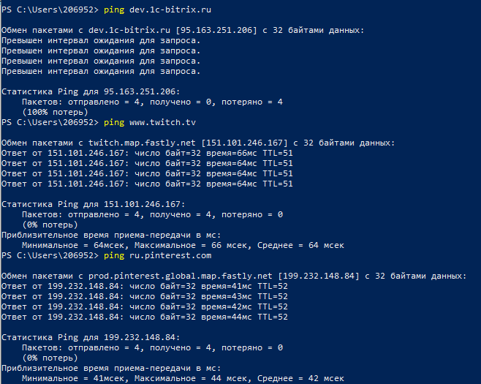

Рисунок 1. Результаты ping

## Результаты pathping

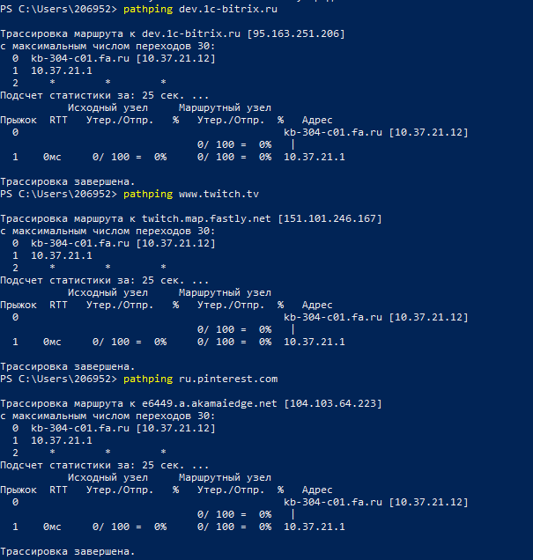

Рисунок 2. Результаты pathping

## Скрипт

|  |
| --- |
| @echo off  set /P var1="Введите сайт: "  ping var1  set /P var2="Введите сайт: "  ping var2  set /P var3="Введите сайт: "  ping var3  set /P var4="Введите сайт: "  pathping var4  set /P var5="Введите сайт: "  pathping var5  set /P var6="Введите сайт: "  pathping var6  pause |

## Доступность сайтов

1. dev.1c-bitrix.ru
   1. Доступен
   2. Время ответа на 1 пакет: 0 мс
   3. 1 узел
2. [www.twitch.tv](http://www.twitch.tv)
   1. Доступен
   2. Время ответа на 1 пакет: 0 мс
   3. 1 узел
3. ru.pinterest.com
   1. Доступен
   2. Время ответа на 1 пакет: 0 мс
   3. 1 узел

## Разница tracert и pathping

Tracert – утилита делающая трассировку маршрута до заданного узла

Pathping – объединяет в себе tracert и ping: позволяет сделать трассировку и оценить задержку до узла

## Причины неудачного завершения ping и tracert

Сеть может быть недоступна, превышен интервал ожидания для запроса или превышен срок жизни для передачи пакета.

# Номер 2

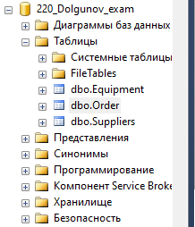

Рисунок 3. База данных в обозревателе объектов

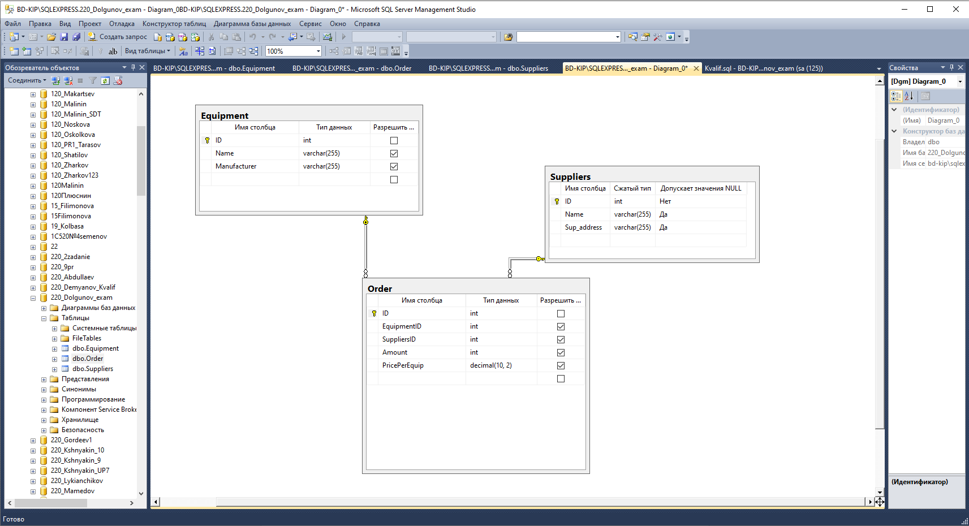

Рисунок 4. Схема разработанной БД

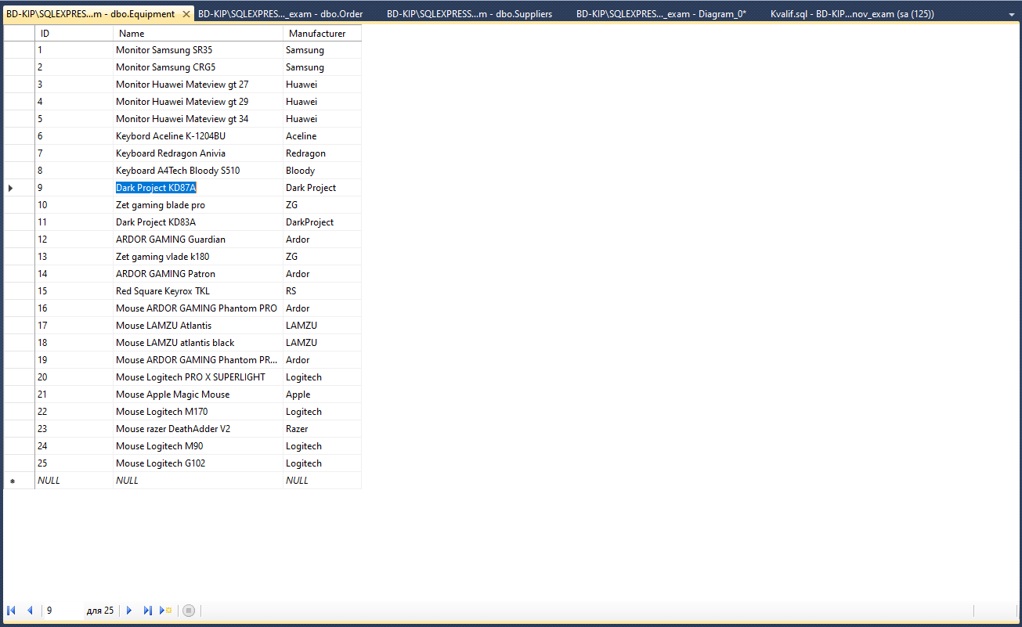

Рисунок 5. Заполненная таблица Equipment

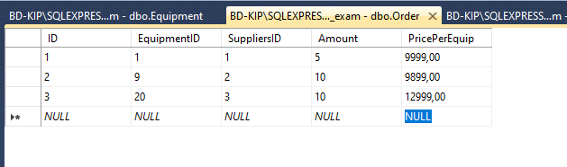

Рисунок 6. Заполненная таблица Order

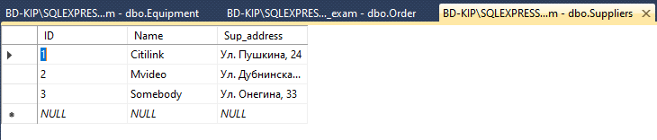

Рисунок 7. Заполненная таблица Suppliers

Запрос:

|  |
| --- |
| SELECT Suppliers.Name AS Поставщик, Equipment.Name AS Оборудование, ([dbo].[Order].[Amount] * [dbo].[Order].[PricePerEquip]) AS TotalPrice  FROM Equipment  JOIN [dbo].[Order] on [dbo].[Order].[EquipmentID] = Equipment.ID  JOIN [dbo].[Suppliers] on Suppliers.ID = [dbo].[Order].[SuppliersID] |

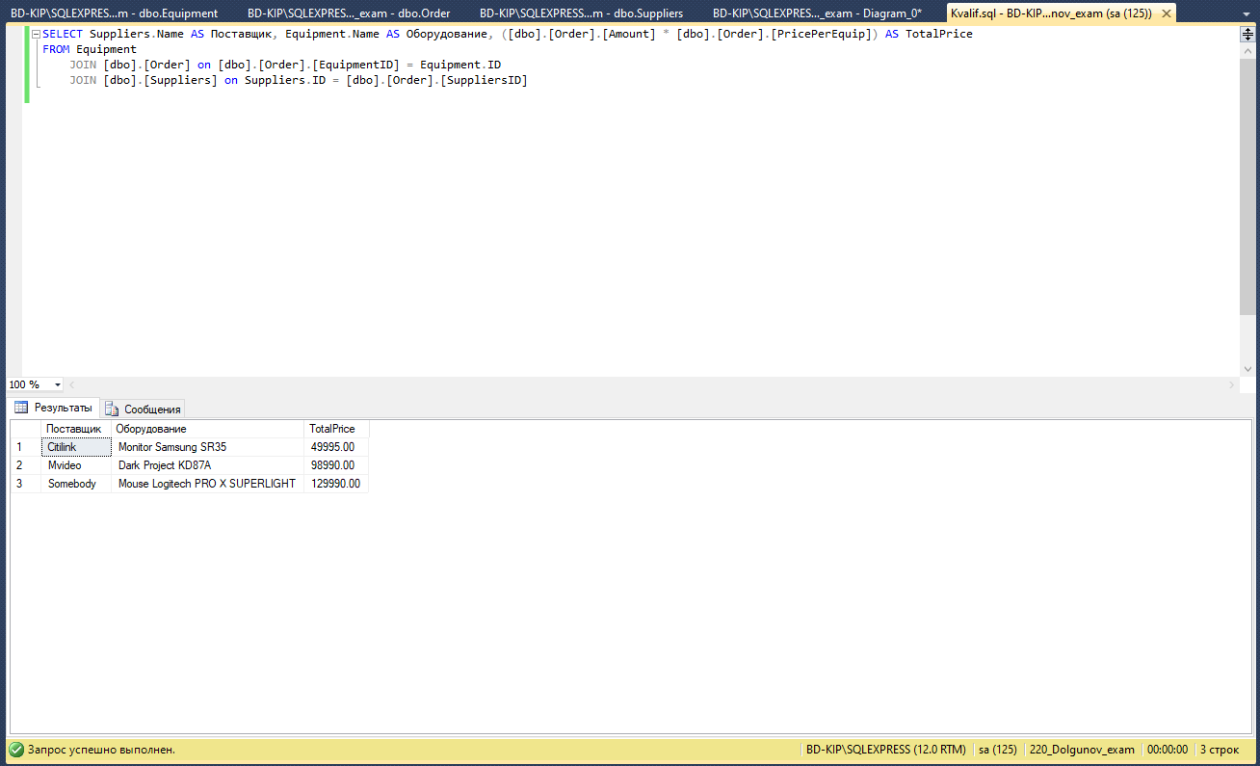

Рисунок 8. Результат запроса

# Номер 3

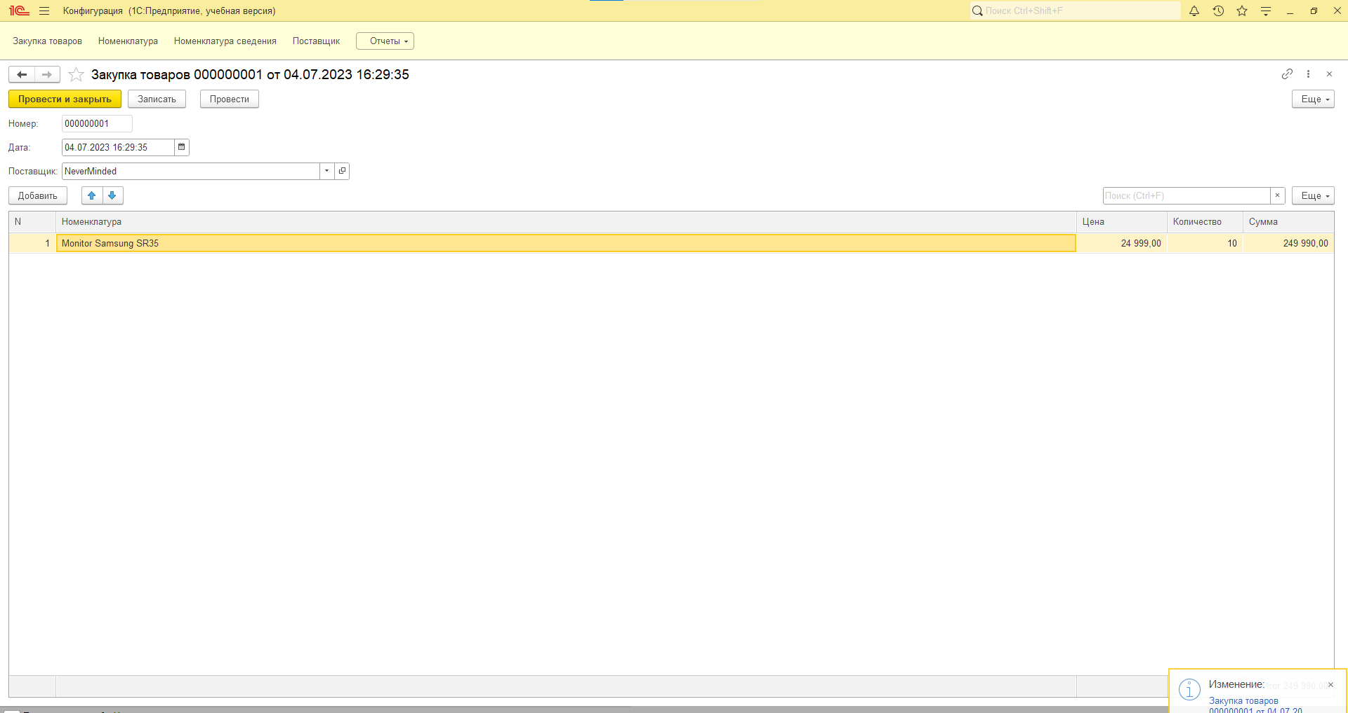

Рисунок 9. Документ о закупке товаров

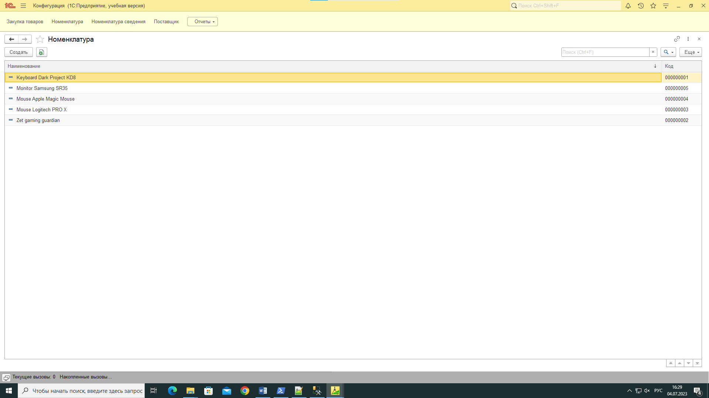

Рисунок 10. Справочник Номенклатура

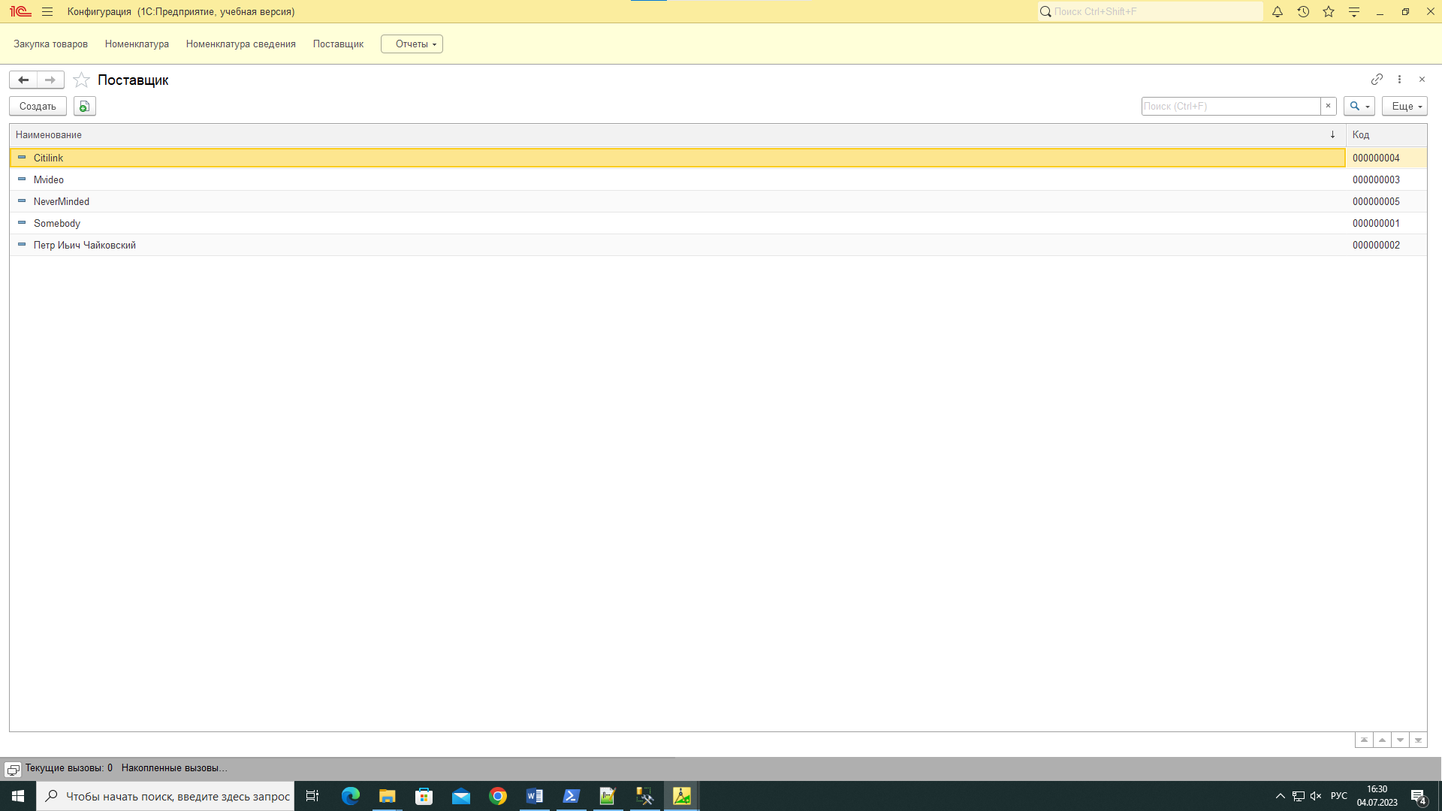

Рисунок 11. Справочник Поставщики

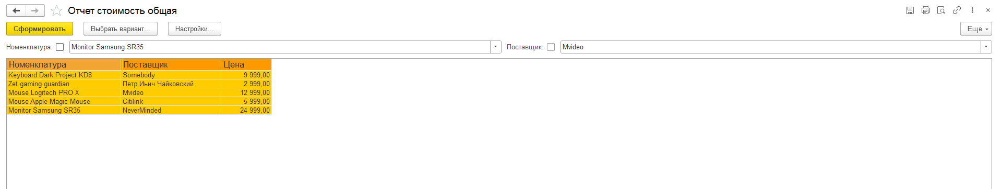  
Рисунок 12. Отчет всего оборудования

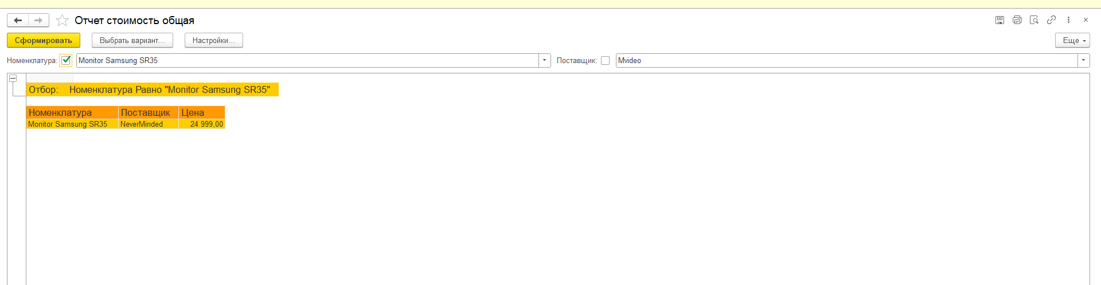

Рисунок 13. Отчет в разрезе номенклатуры

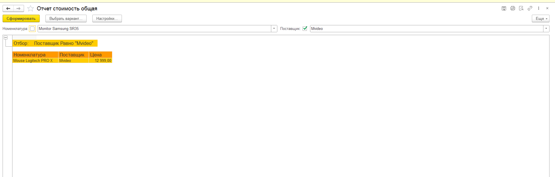

Рисунок 14. Отчет в разрезе поставщиков

Код запроса для отчета:

|  |
| --- |
| ВЫБРАТЬ  НоменклатураСведения.Поставщик КАК Поставщик,  НоменклатураСведения.Номенклатура КАК Номенклатура,  НоменклатураСведения.Цена КАК Цена  ИЗ  РегистрСведений.НоменклатураСведения КАК НоменклатураСведения |